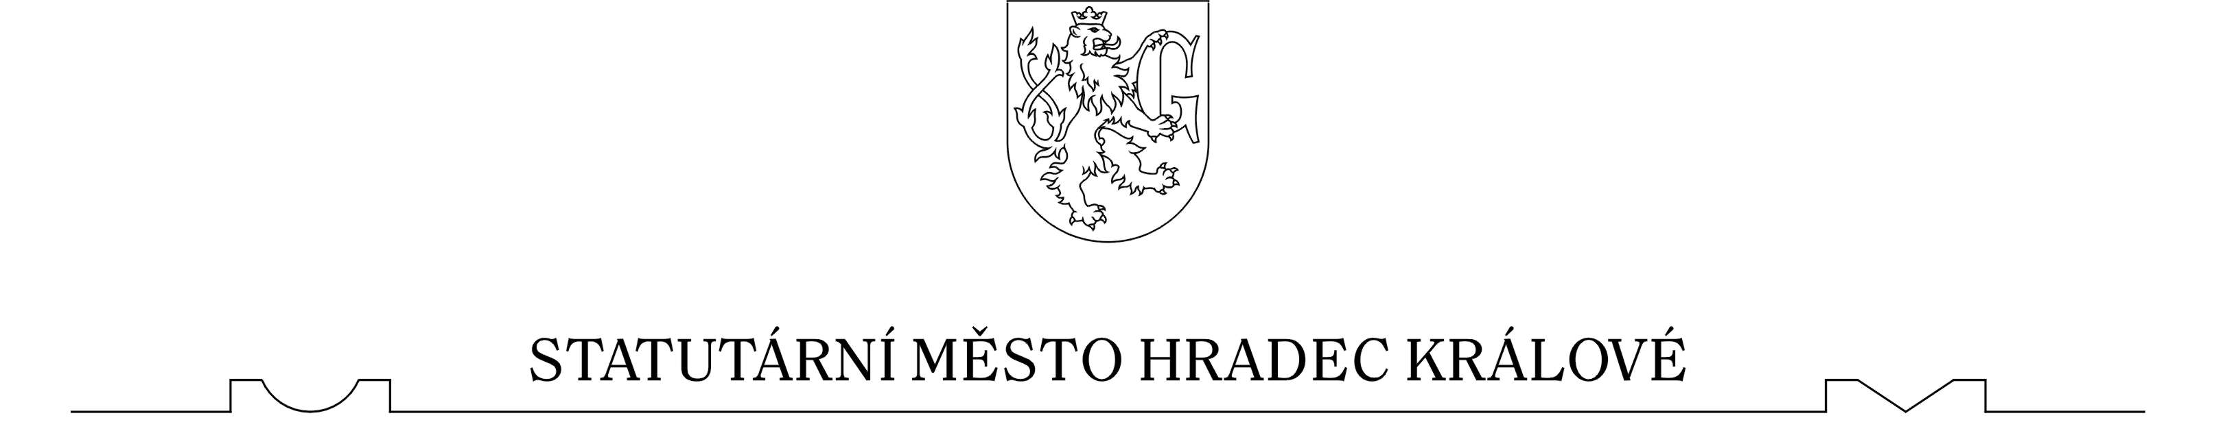

**Nařízení Statutárního města Hradec Králové č. 04/2017, kterým se mění nařízení Statutárního města Hradec Králové č. 3/2014, kterým se zakazuje reklama šířená na veřejně přístupných místech mimo provozovnu**

Rada města Hradec Králové se na svém zasedání dne 11. 4. 2017 usnesla vydat na základě ustanovení § 2 odst. 1 písm. d) a odst. 5 zákona č. 40/1995 Sb., o regulaci reklamy   
a o změně a doplnění zákona č. 468/1991 Sb., o provozování rozhlasového a televizního vysílání, ve znění pozdějších předpisů a v souladu s ustanovením § 11 odst. 1 a § 102 odst. 2 písm. d) zákona č. 128/2000 Sb., o obcích (obecní zřízení), ve znění pozdějších předpisů toto nařízení:

**Čl. I.**

Nařízení Statutárního města Hradec Králové č. 3/2014, kterým se zakazuje reklama šířená na veřejně přístupných místech mimo provozovnu, se mění takto:

Článek IV. se ruší a nahrazuje takto:

Článek IV.

Zákaz šíření reklamy se nevztahuje na charitativní akce, prezentace politických stran a hnutí.

**Čl. II.**

Toto nařízení nabývá účinnosti patnáctým dnem po dni jeho vyhlášení.

Milan Jaroš MUDr. Zdeněk Fink

náměstek primátora primátor